Promjena boje slike
Alate potrebne za promjenu i podešavanje boje, svjetline, nijanse, kontrasta određene slike ili fotografije naći ćemo pod izbornikom Colors.
Postoje različiti alati koji automatski mijenjaju boje i kontrast neke slike. Ti alati nalaze se pod Colors -> Auto. Mi ćemo spomenuti Equalize i Color Enhance. Equalize služi za poboljšanje kontrasta slike, a Color Enhance pojačava boje.
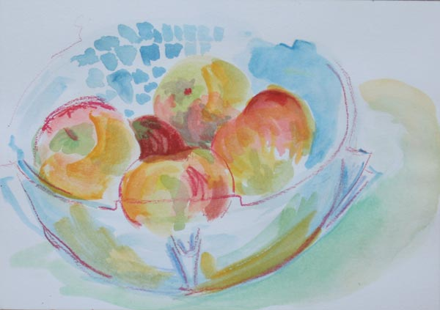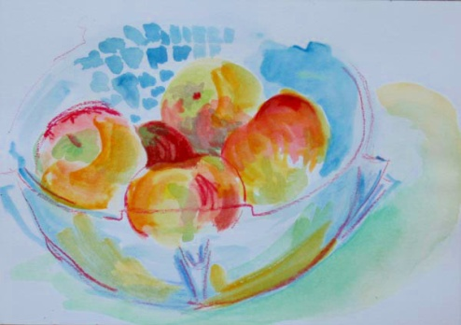
Color Enhance
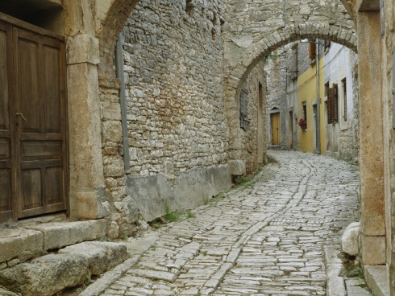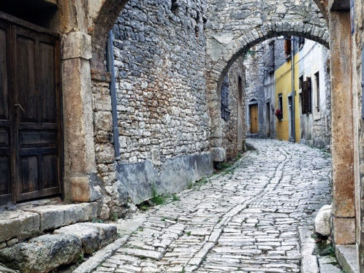
Equlize

Hue-Saturation (nijansa-zasićenje) alat se koristi za podešavanje nijanse, zasićenosti i svjetline na rasponu boja u određenom području.
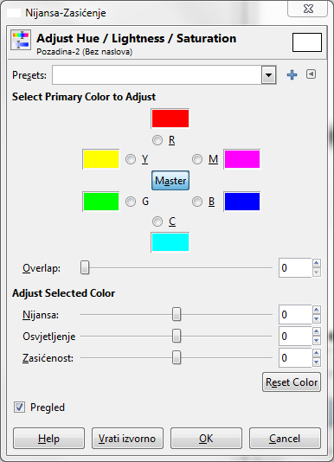
Prvo selektiramo koju primarnu boju želimo promijeniti, a zatim pomoću tri opcije (nijansa, osvjetljenje i zasićenost) mijenjamo tu boju.
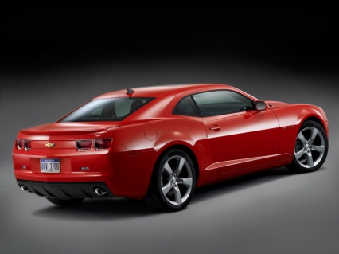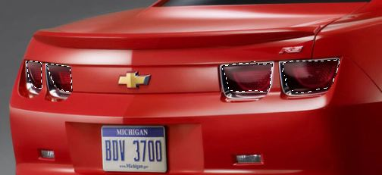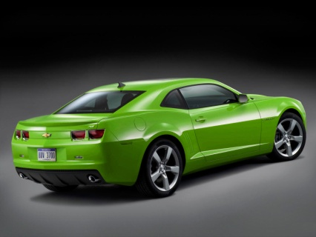
Ukoliko postoji dio slike kojemu ne želimo promijeniti boju moramo ga izdvojiti iz slike. U slučaju crvenog auta na slici, s alatom za selekciju smo selektirali stražnja svijetla automobila. Dodavanje selekcije trenutno označenom dijelu slike vrši se pritiskom na Shift gumb.
Naredbom iz izbornika Select -> Invert Selection označili smo sve osim stražnjih svjetala.
Zatim iz izbornika Colors -> Hue-Saturation odaberemo crvenu primarnu boju i promijenimo nijansu te boje.

Colorize (oboji) alat prvo sliku pretvori u sive tonove (Grayscale) a zatim svakom sivom tonu dodaje nijansu boje koju odaberemo. Koristeći Colorize fotografiji koju obrađujemo možemo dodati "Sepia" efekt - efekt starih fotografija.
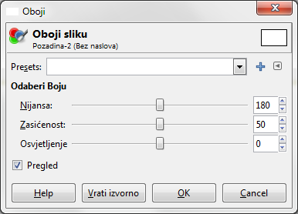
Za obojati sliku u "Sepia" boju postavimo nijansu na 33.
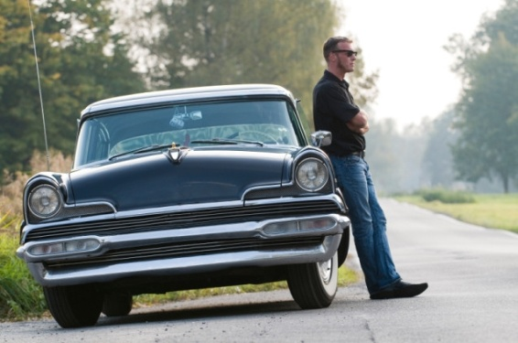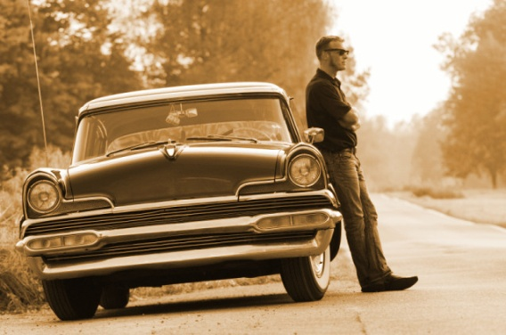

Desaturate (odzasićeno) pretvara sliku u sive tonove koristeći tri metode. Metode se razlikuju prema tome kako pretvaraju boju u sive tonove (formula).
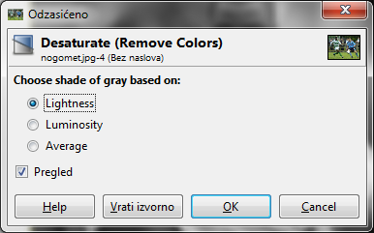
Brightness-Contrast (svjetlina-kontrast) alat služi za podešavanje svjetline i kontrasta slike. Kontrast je razlika u boji između svijetlih i tamnih tonova slike.
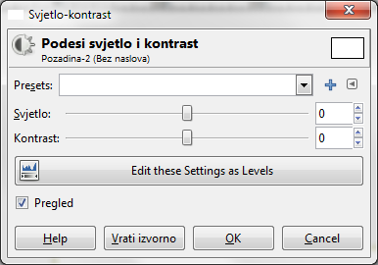
Jednostavnim pomakom klizača ili upisivanjem vrijednosti mijenjamo svjetlinu i kontrast.
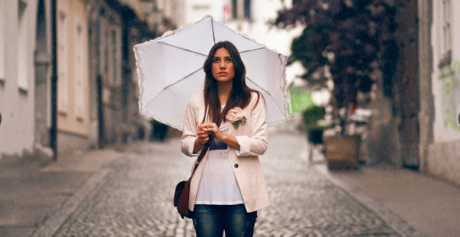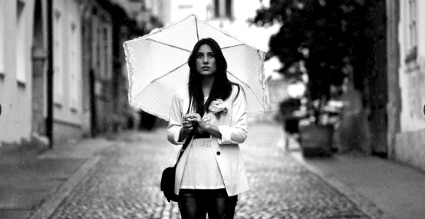
Gornju sliku smo prvo promijenili u sive tonove, a zatim smo pojačali kontrast kako bi naglasili pojedine dijelove slike.

Treshold (prag) pretvara sliku u crno-bijelu (jednobitnu). Dijelove slike koje su unutar praga pretvara u bijelu boju, a izvan u crnu. Prag se može podesiti pomoću klizača.
